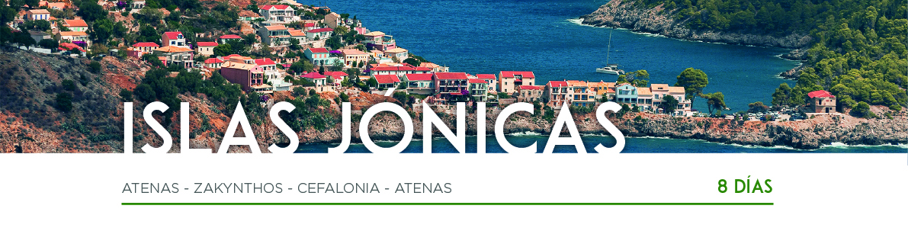

DÍA 1 ATENAS

Llegada al aeropuerto de Atenas, recepción y traslado al hotel. Alojamiento

DÍA 2 ATENAS

Después del desayuno saldremos para realizar la visita de la ciudad, que nos permitirá observar el enorme contraste existente entre la capital de la Grecia Clásica y la ciudad cosmopolita. Llegaremos a la Acrópolis donde admiraremos el Templo de Atenea Nike, los Propileos, el Partenón, el Erection, con su pórtico de las Cariátides, y el Pandroseion. Continuaremos con la visita panorámica del Templo de Zeus Olímpico, el Arco de Adriano, el Parlamento con la Tumba al Soldado Desconocido, los edificios neoclásicos de la Universidad, la Biblioteca y la Academia, la Puerta de Adriano y la Ciudad Moderna, el Palacio Real y el Estadio Olímpico donde se celebraron los primeros Juegos Olímpicos modernos. Resto del día libre. Alojamiento.

DÍA 3 ATENAS • ZAKYNTHOS

Desayuno y a la hora prevista, traslado al aeropuerto para tomar el vuelo con destino a Zakynthos (aéreo incluido). Llegada y traslado al hotel. Alojamiento.

DÍA 4 ZAKYNTHOS
Desayuno y día libre para disfrutar y descubrir la isla. Alojamiento.

DÍA 5 ZAKYNTHOS • CEFALONIA

Desayuno y a la hora prevista, traslado al puerto para embarcar en el ferry con destino a Cefalonia. Llegada y traslado al hotel. Alojamiento.

DÍA 6 CEFALONIA

Desayuno y día libre para disfrutar y descubrir la isla. Alojamiento.

DÍA 7 CEFALONIA • ATENAS
Desayuno y a la hora prevista, traslado al aeropuerto para tomar el vuelo hacia Atenas (aéreo incluido). Llegada y traslado al hotel. Alojamiento.

DÍA 8 ATENAS

Desayuno y a la hora prevista traslado al aeropuerto para tomar nuestro vuelo de regreso. Y con una cordial despedida diremos… ¡Hasta pronto!

